**Приобщение к культурному наследию**

**Тема: « Потомки Древней Эллады»**

Васильева Надежда Федоровна

учитель биологии и химии,

ГБОУ «Стыльская школа

Старобешевского М.О.»

2025 год

**1.Пояснительная записка**

1.1.**Тематическое направление методической разработки воспитательного мероприяти**я – приобщение к культурному наследию.

**1.2.Тема мероприятия, обоснование выбора:** «Потомки Древней Эллады»

Человек, который не знает прошлого, не может полностью осознать смысл происходящего сейчас, он не понимает, что на то, что происходит в настоящем, повлияли события прошлого. Не знающий целей и жизненных ценностей своих предков, человек не сможет поставить для себя и общества цели на будущее. Сравнивая собственную жизнь и жизнь своих предков, люди знают, к чему стремиться и какие явления стоит исправить для лучшей жизни и лучшего будущего.

**1.3. Целевая аудитория воспитательного мероприятия**

Методическая разработка воспитательного мероприятия направлена на детей в возрасте 12-13 лет 7 класса ГБОУ «Стыльская школа Старобешевского м.о».

**1.4 Роль и место воспитательного мероприятия в системе работы классного руководителя (связь с другими мероприятиями, преемственность)**

Методическая разработка воспитательного мероприятия **«Потомки Древней Эллады»** имеет важное значение  для того, чтобы познать окружающий мир, законы и тенденции развития общества, расширить свой личный опыт, обогатив его опытом предыдущих поколений. Знание истории даёт возможность осознать взаимосвязь событий и явлений, учит мыслить глобально. Знание прошлого помогает разобраться в настоящем и предсказать будущее.

**1.5.Цели, задачи, планируемые результаты**

**Цель:** знакомство с особенностями быта наших предков - древних греков.

**Задачи:**

* помочь обучающимся понять, как жили древние греки периода расцвета эллинизма; рассказать о питании, одежде, устройстве греческого дома, развлечениях, званых обедах и жизни греческих женщин;
* содействовать развитию умения отвечать на вопросы учителя, делать выводы, подтверждать свои гипотезы примерами, работать с раздаточным материалом; развивать диалогическую и монологическую речь, память, внимание, мышление, логику;
* воспитывать интерес к истории Родины, уважение к жизни предков, патриотизм, чувство национальной гордости, интерес к прошлому своего народа.

**1.6. Форма проведения воспитательного мероприятия и обоснование ее выбора**

Форма проведения воспитательного мероприятия – виртуальная экскурсия в мир предков.

Именно виртуальная экскурсия позволяет ребёнку стать активным участником событий, а самое главное - моделировать творческий процесс, создаёт особую атмосферу, в которой появляются возможности для развития творческой стороны интеллекта.

**1.7. Педагогические технологии, методы, приемы, используемые для достижения планируемых результатов ( методы и приёмы).**

**«Не зная прошлого, невозможно понять подлинный смысл настоящего и цели будущего»**

**М. Горький**

Для достижения планируемых результатов применялась учебно-исследовательская деятельность учащихся, это такая форма организации воспитательной работы, которая связана с решением учащимися творческой, исследовательской задачи с заранее неизвестным результатом и предполагающая наличие основных этапов, характерных для научного исследования:

- постановка проблемы;

- ознакомление с материалом по данной проблеме;

- овладение методикой исследования;

- сбор материала;

- анализ;

- обобщение;

- выводы.

В результате учащиеся приобретают определенные качества личности, такие как:

• гибкая адаптация в меняющихся жизненных ситуациях. Учащиеся, самостоятельно приобретая необходимые знания, умело применяют их на практике для решения проблем;

• умение самостоятельно, критически мыслить, видеть возникающие в реальном мире трудности и искать пути рационального их преодоления;

• умение грамотно работать с информацией;

• коммуникабельность, умение работать сообща, предотвращая конфликтные ситуации, и умение выходить из них;

• умение самостоятельно трудиться над развитием собственной нравственности, интеллекта, культурного уровня.

**1.8. Ресурсы, необходимые для подготовки и проведения мероприятия**

Для успешного проведения внеклассного мероприятия немаловажное значение имеет предварительная работа по подбору необходимой методической литературы. Одним из основных источников получения информации является интернет. Если у учащихся возникают сложности с поиском информации, учитель оказывает помощь.

При проведении воспитательного мероприятия необходим проектор, экран, ноутбук, колонки.

**1.9. Рекомендации по использованию методической разработки в практике работы классных руководителей**

Работа по данной методике дает возможность развивать индивидуальные творческие способности учащихся, более осознанно подходить к профессиональному и социальному самоопределению.

Кроме того, данная методическая разработка дает возможность учащимся самостоятельно пополнять свои знания, глубоко вникать в изучаемую проблему и предполагать пути ее решения, что важно при формировании мировоззрения и определения индивидуальной траектории развития каждого школьника.

**2.Основная часть**

**2.1. Описание этапов подготовки и проведения мероприятия**

1. Подготовка воспитательного мероприятия

1.1 Учитель выбирает тему и предлагает ее заранее, чтобы учащиеся могли подготовиться.

Учащиеся обсуждают и принимают решение по данной теме.

1.2 Учитель выделяет подтемы.

Учащиеся делятся на группы и работают над подтемами.

2. Подготовка материалов к воспитательному мероприятию.

2.1 Учитель заранее готовит материал для воспитательного мероприятия, задания и вопросы.

2.2 Учащиеся в группах самостоятельно находят нужный материал.

3. Ход воспитательного мероприятия.

3.1 Учитель активно принимает участие в обсуждении темы, консультирует, координирует работу учащихся, стимулирует их деятельность.

3.2 Учащиеся сначала в группах, зачем на класс озвучивают результаты своей работы, обсуждают, дискутируют.

4. Оформление результатов воспитательного мероприятия, создание продукта – презентации.

4.1 Учитель консультирует, координирует работу учащихся, стимулирует их деятельность, помогает в создании продукта внеклассного мероприятия – совместного проекта.

4.2 Учащиеся в начале в своих группах, а затем во взаимодействии со всем классом приступают к созданию продукта воспитательного мероприятия –презентации.

5. Рефлексия.

5.1 Учитель оценивает свою деятельность как педагога и наставника, учитывает оценивание учителя учащимися.

5.2 Учащиеся оценивают свою деятельность, учитывают замечания других учащихся.

**2.2 Описание проведения воспитательного мероприятия ( сценарий)**

***Тема «Потомки Древней Эллады»***

**Ход проведения мероприятия**

**1.Организационный момент (5-7 мин)**

**На доске плакат с эпиграфом:**

***«Не зная прошлого, невозможно понять***

***подлинный смысл настоящего и цели будущего»***

***М. Горький***

**Учитель**: Сегодня мы совершим с вами необычное путешествие в мир прошлого, познакомимся с культурой наших предков, узнаем, как жили, чем занимались, во что верили.

Но прежде, давайте обратимся к нашему эпиграфу. (*Слайд1)*

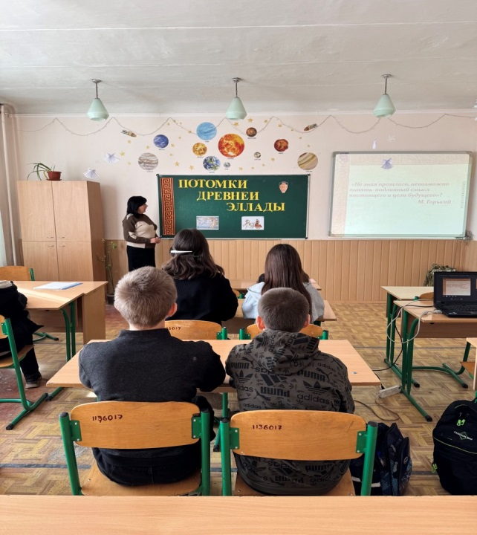

Как вы думаете, почему Горький так считал? Ведь прошло уже много лет, а его высказывание до сих пор ставят в пример? **(***Ответы детей)*

С данным высказыванием невозможно не согласиться. Человек, который не знает прошлого, не может полностью осознать смысл происходящего сейчас, он не понимает, что на то, что происходит в настоящем, повлияли события прошлого. Не знающий целей и жизненных ценностей своих предков, человек не сможет поставить для себя и общества цели на будущее. Сравнивая собственную жизнь и жизнь своих предков, люди знают, к чему стремиться и какие явления стоит исправить для лучшей жизни и лучшего будущего.

**Основная часть( 30 мин.)**

**Итак, мы начинаем наше путешествие по заранее намеченному маршруту**

Я предлагаю вам маршрут нашего исследования: *Слайд 2*

**1 станция «***Мифическое происхождение эллинов» (работа с мифами)*

**2 станция** *«Осколок Эллады» ( быт древних славян)*

**3 станция***« Национальная кухня»*

**4 станция** *« Праздники и традиции»* *(узнаем о традициях и обычаях наших предков)*

**5 станция** *«Выдающиеся земляки»*

Наше путешествие начинается:

*Чтение стихотворения (Коротаев А.М .)*

Пока мы помним наших предков,

Связь поколений рвётся редко!  
Пусть помнит сын и знают внуки,  
Про Род свой и дедов заслуги!  
Стихом я этим восхваляю  
Свой род и память оставляю,  
О тех, кто славен был делами!  
Они душою вместе с нами!

Итак, что же нам известно о наших далеких предках? Кто такие предки? (*ответы детей)*

**Предки** - это люди, от которых мы произошли.

Предки – *корень* ***пред****, означает предшествовать чему-либо, быть перед чем-либо.* ***Предки -*** *это люди, которые жили перед нами.*

Археологические раскопки помогли обнаружить остатки земляных валов, деревянных сооружений, жилищ, оружие, которым пользовались люди тысячу лет назад. Эти находки рассказали о жизни в далеком прошлом**.** *( Слайд 3)*

*Наш первая станция поможет определить происхождение наших предков- эллинов.*

**Станция «Мифическое происхождение эллинов»**

**Учитель.**

Большинство из нас знает, что современная Греция является одним из старейших населенных мест на земле. На самом деле подвиги и достижения древних греков часто были всего лишь легендами. Они изобрели театр и философию и сделали так много открытий, что многие считают, что это сформировало Западную Цивилизацию сегодня. Но прежде чем они смогли сделать все эти достижения, они должны были прийти откуда-то. Конечно, историки и археологи понимают это. Однако есть и другая сторона истории. Происхождение греческого народа также является легендой.

Согласно легенде, эллины, или греческий народ, как утверждается, произошли от Хеллена, сына Девкалиона, который был сыном Прометея, который подарил человеку огонь. Тем не менее, в некоторых версиях историй, Хеллен считался одним из сыновей Зевса. Однако в большинстве версий Хеллен считается оригиналом эллинов и, как говорят, прародителем всей расы. Матерью Хеллена была Пирра, которая являлась дочерью Эпиметея, брата Прометея и Пандоры, первого человека, созданного богами.

В мифах говорится, что у Хеллена было три сына, и каждый из них стал главой новой расы греков. Его сын, Дорус, стал создателем-основателем у дорийцев. Его мать Орсеис была водной нимфой. Другой сын Хеллена, Ксус, основал ахейский и ионийский народы. В какой-то момент он был также королем Пелопоннеса. Эол, последний из сыновей Хеллена, основал эолийцев. Обратите внимание, что в древнегреческой мифологии существует более одного Эола, и здесь мы упоминаем только Эола, сына Хеллена. Если бы не тот факт, что у Хеллена были эти сыновья, греческий народ, возможно, не родился бы.

*Какие мифы Древней Греции знаете вы?(ответы детей)*

*Ребята, а теперь проверим как хорошо вы знаете мифологических героев. Я читаю описание, а вы постарайтесь угадать, о ком идет речь.*

1. Полубык-получеловек — жил в лабиринте и пожирал людей ( *Минотавр*)

2. Крылатое существо с головой женщины и телом льва. Он загадывал прохожим трудную загадку и, если те не могли отгадать, пожирал их. (*Сфинкс* )

3. Крылатые женщины со змеями вместо волос, своим взглядом превращали в камень все живое. Когда-то они были прекрасными женщинами, но расстроили богиню Афину, которая и превратила их в ужасных чудовищ. *(Горгоны* )

4. Полулюди-полукони, живущие в лесу и горах. Одни помогали героям, другие были враждебны.( *Кентавры )*

5. Трехглавый пес со змеиным хвостом — охранял вход в подземное царство. Он не кусал тех, кто туда входил. Его задачей было следить за тем, чтобы никто не вышел обратно.( *Цербер* )

6. Крылатый конь — он помогал героям. *(Пегас )*

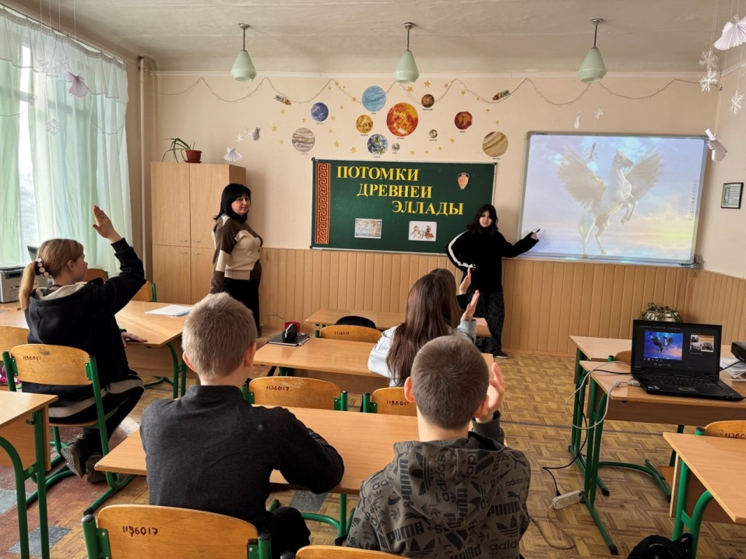

*Молодцы, ребята, все отлично справились с заданием. А мы отправляемся дальше и следующая станция*

**Станция «Осколок Эллады»**

**Учитель.** На этой станции мы познакомимся с бытом и культурой наших предков *(Экскурсия в школьный музей греческого быта*). Место для поселения выбирали старики, при этом предпочтение было отдано месту, находящемуся на возвышении, что объясняется желанием обустроиться в природной среде, которая хотя бы отдалённо напоминала привычные горные ландшафты покинутой родины. Селились греки в стороне от моря, на более плодородных землях.

Дворы греков были обширны: центр подворья был свободен, на нем обычно устраивали ток для молотьбы злаковых, а жилые и хозяйственные постройки располагались по периметру усадьбы. Постройки на усадьбе занимали определенное место. Так, например под одной крышей с домом чаще всего размещали летнюю кухню, кладовую, конюшню или сарай для крупного рогатого скота. Место амбара было напротив дома, клуня располагалась в средней части двора возле тока, а курятник, свинарник, загородки для скота старались вынести вглубь усадьбы.

Греческий дом и подворье отличались чистотой опрятностью. Каждую неделю в доме наводили порядок: дерево мыли водой с содой или песком, земляной пол мазали глиной с навозом. Народное жилище интересно не только своими внешними формами, но и внутренним содержанием. Характерной чертой традиционного жилища является простота планировки и рациональность в использовании внутреннего пространства помещений. Греческие жилища имеют ряд специфических черт, которые отличают их от русских, украинских и немецких построек.

Быт греков был очень прост. Первые их жилища делились на две комнаты. В первой находилась софа, ящики для одежды и других предметов, низкий стол. Устанавливая стол на софу, семья за ним обедала. Софа заслуживает особого внимания, она была не просто центральным элементом в жилище, на ней сосредотачивалась жизнь греческой семьи. На софе спали, кушали, пряли, вязали, шили, вели беседы, играли. Пространство под софой использовали для хранения обуви, тыкв и пр. Софу сверху застилали войлоком. Войлок покрывали шерстяной тканью Под стенки ставили длинные подушки (кубаныче, пканыче, миндер). Эти подушки набивали соломой, льняными и шерстяными очесами, ватой. *(Слайд 4)*

Вторая комната служила спальней. Кровати или деревянные щиты устанавливались по углам. Подушками служили длиные истухи, посуда была в основном из меди. Огромная роль в убранстве греческого дома принадлежала тканям, их развешивали на стенах, под потолком. Он были разнообразны по форме, материалу, технике изготовления: стенарь - длинное полотнище из красного, синего сатина или бархата. Длинные полотенца (мандыль, явлух), вешали на иконы, фотографии. Не только стены, но и пол в состоятельных семьях убирали тканями: шерстяными полосатыми дорожками (алачайзе, малитка, телим, анапля), а позже дорожками из полосок ткани (цагон, амбали алачайзе).(*Слайд5)*

*Вы прекрасно сегодня поработали. А не хотите в качестве динамической паузы попробовать исполнить основные движения греческого танца, тем более, что в вашем классе есть ребята, которые занимаются танцами.*

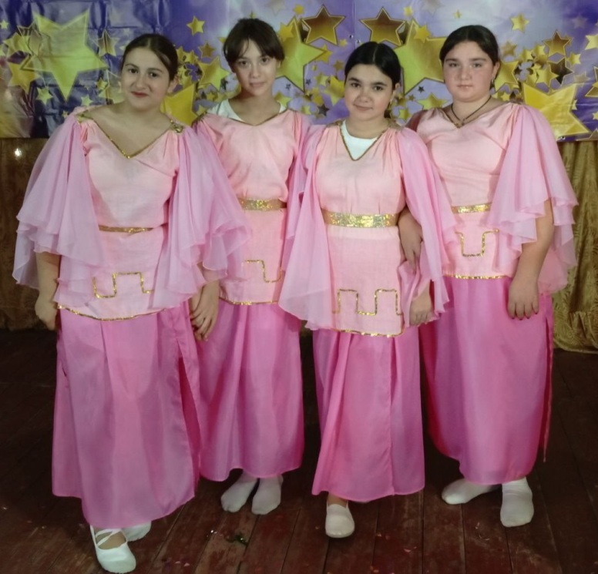

*Ну, немножко размялись. Тогда в путь*. И следующая станция

**Станция « Национальная кухня»**

**Учитель.** *А теперь самое интересное! У нас в классе есть загадочный столик, похожий на те, что предпочитали использовать греки (такие столики легко можно было передвигать и перемещать по комнатам), на котором что – то прикрыто. Как вы думаете, что здесь находится?*

*Правильно, блюда национальной кухни.(Слайд 6)*

**Учитель.** Одним из элементов материальной культуры греков является традиционная кухня. Настоящая греческая кухня характеризуется использованием натуральных продуктов и приготовлением достаточно простых, но питательных блюд.

Особенностью греческой кухни является употребление в различных видах мяса в сочетании с тестом, тыквой, овощами, фруктами и орехами. Самым известным и любимым блюдом греков считается шурпа из баранины.

Греки отличаются своим гостеприимством. Они считают, что нельзя отпускать гостей, не усадив их за стол. Задержаться они обязаны, если не на полноценный обед, то на чай-кофе с национальной выпечкой. А уж выпечкой греки славятся! На каждый праздник организовываются так называемые выставки-ярмарки национальных блюд и выпечки: чебуреки, плачинки, турта, гузлимэ, филто, сухалац, хартмилифка питыс, чурек (пасхальный), рулетики кадаифи (*Слайд 7)*

*Девочки подготовили презентацию некоторых блюд. Давайте их послушаем и продегустируем блюда.*

*Следующей целью путешествия является станция*

**Станция « Праздники и традиии»**

**Учитель**. Наиболее популярным среди греков был и остаётся Панаир - религиозный, общественный и семейный праздник, который вобрал в себя обычаи, возникшие в разное время и по разным причинам, но слившиеся в единый комплекс. Дата проведения Панаира в каждом селе была привязана к имени того святого, в честь которого была построена церковь села. (*Слайд8)*

Проведение Панаира сопровождается ритуальными действиями с хлебом – символом богатства и благосостояния. В день Панаира во время богослужения в церкви освящается 5 кусочков, или 5 буханок хлеба. Одна буханка остаётся в церкви, 2 передаются хозяину будущего Панаира, ломаются на кусочки и подаются на больших тарелках гостям, которые, беря хлеб, желают хозяину Панаира здравия. Потом следует мясное блюдо из жертвенного животного – (быка или козы, телёнка или овцы), чья кровь считается священной. Глаз жертвенного животного прикладывали к больному месту. На костях жертвенных животных гадали знахари о здоровье пациентов – часть из этих обрядов были языческими и заимствованы у крымских татар.

В Панаир обязательно входит коллективная трапеза, во время которой разносится шурпа, пшеничная каша и пьется буза. Пищу Панаира обязательно освящает священник.

Если в семье был больной, или эту семью преследовали несчастья, члены семьи объявляли о проведении Панаира за свой счет. В ходе праздника в жертву приносилось животное, за что Бог должен даровать больному исцеление, а роду прощение. На праздник никого не приглашали специально, только оповещали односельчан. Как правило, приходило всё село, праздник становился всеобщим.

**Куреш** – это национальная греческая борьба, издавна она проводилась в ходе проведения религиозных праздников, но в основном – Панаира. Для проведения борьбы избиралась судейская коллегия из 2-3 старейшин, формировался круг из зрителей. Вначале в круг выходят мальчики и начинают бороться, импровизируя спортивные соревнования. Иногда в эту игру включаются пожилые люди, чаще всего это те, кто в молодости принимал участие в подобных соревнованиях. После этого судьи приглашают в круг первого бойца, бороться с ним может выйти желающий из числа зрителей. Победителем объявляется тот, кто первым положит на лопатки три человека подряд. Победитель в старину получал голову жертвенного быка, а сегодня – барана и деньги. Сегодня победитель должен взвалить выигранного барана на плечи и обойти с ним круг, подчеркивая свою силу. (*Слайд9)*

**Остановка « Игра»**

*Давайте с вами немного поиграем.*

Без игры немыслимо становление человека как полноценной личности. И культура греков— один из лучших тому примеров. Одной из самых популярных забав считалась игра « Перетягивание каната»

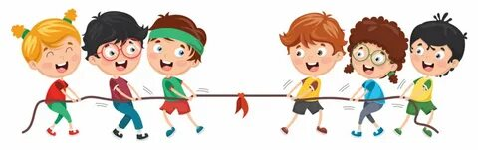

Мальчики и девочки делятся на две группы.

Команда, которая одержала победу. получает приз.

*И, наконец , наша последняя станция* **Станция «Выдающиеся земляки»**

*-Ребята, а кого из выдающихся земляков вы знаете? Вам было дано задание подготовить краткое сообщение о наших известных земляках. Мы Вас слушаем.*

**Ученик**.

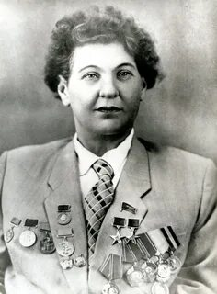*Праско́вья (Паша) Ники́тична Анге́лина* (1912—1959) — знаменитая участница стахановского движения в годы первых пятилеток, бригадир тракторной бригады МТС, ударница.

Родилась 12 января 1913 года (30 декабря 1912 года по старому стилю) в селе Старобешево (ныне пгт, Старобешевский район, Донецкая область) в греческой семье.

В 1929 году Паша Ангелина окончила курсы трактористов и стала работать трактористкой Старо-Бешевской машинно-тракторной станции. В 1933 году она организовала женскую тракторную бригаду в этой МТС и возглавила её. Член ВКП (б) с 1937 года.

Одна из первых женщин-трактористов. За перевыполнение плана была сделана символом технически образованной советской работницы. В 1938 году прославилась лозунгом «Сто тысяч подруг — на трактор!».

В 1940 году окончила Московскую сельскохозяйственную академию имени К. А. Тимирязева.

В годы Великой Отечественной войны — в эвакуации в Бурлинском районе Западно-Казахстанской области Казахской ССР, где продолжала ударно работать на полях. Автор книги «Люди колхозных полей» (1948).

Вследствие постоянной работы с машинными маслами и дизельным топливом заболела циррозом печени. Умерла 21 января 1959 года в Москве. Похоронена на родине, в посёлке Старобешево. 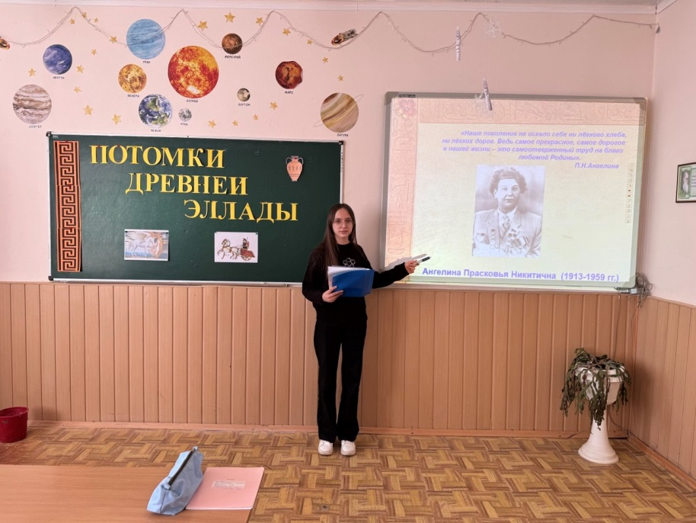

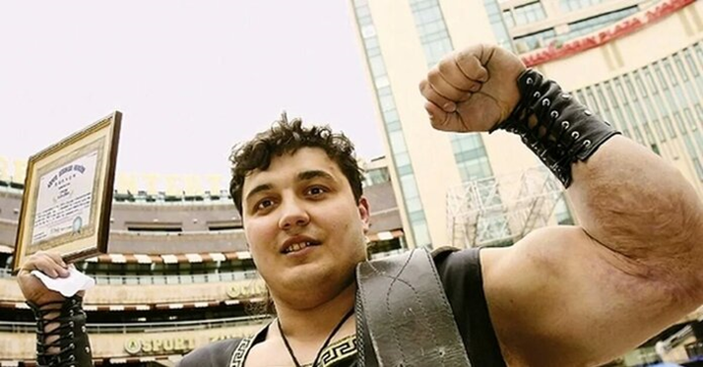**Ученица.**

*Халаджи Дмитрий Васильевич*

Родился 19 апреля 1979 г. в г. Комсомольское в греческой семье рабочего Василия Васильевича и Лидии Александровны. Здесь же Дмитрий окончил среднюю школу, затем поступает в Комсомольское ПТУ.

Чтение сказок и былин в детстве и желание выздороветь, (а в детстве он имел значительные ожоги) и по примеру своего отца, который был физически сильным человеком (гнул лом о шею, мял пальцами монету и др.) дедушки, тоже известного атлета (?), прадедушки, Дима тоже увлёкся силовыми видами спорта.

В результате, в конце 2004 г., Дмитрий Халаджи решил превзойти самого короля гирь Петра Крылова и сумел поднять одной рукой 2 гири весом 56 и 64 кг. А 7 апреля 2005 года в Московском цирке

им. Ю. Никулина на Цветном бульваре, в присутствии многочисленных представителей СМИ побил рекорд знаменитого грека Бибона, поднявшего в начале VI века до нашей эры одной рукой камень весом в 143,5 кг., Дима несколько раз поднимает камень весом в 150 кг. Это был первый из главных его рекордов.

После этого Дмитрий Халаджи трижды занесён в Книгу Рекордов Гиннеса – «Камень», «Чёртова кузня», «Крест». Наш земляк в 2006 году выступал в Афинах, где на показательных выступлениях повторил свои рекорды и выполнил множество других приёмов – забивал гвозди руками, разгибал подковы, гнул железо и т.д. Кроме рекордов Книги Гиннеса он имеет 7 мировых рекордов, 11 раз занесён в Книгу рекордов Украины, 10 раз в Книгу рекордов России. Чудеса силовых приёмов он показывает регулярно и часто как дома, так и в других регионах России.

В планах Дмитрия – повторение достижения греческого силача Милона Критонского – поднять и пронести на 70 метров взрослого быка.

**Учитель**. А я хочу Вас познакомить с нашими известными земляками, уроженцами села Стыла.Гордится Стыла своими дочерьми и сыновьями, прославившими её на весь мир. Это они – славные уроженцы Стылы – учат и лечат, сочиняют и пишут, поют и рисуют, выращивают хлеб, борются за мир, делают нашу жизнь светлой, прекрасной, а будущее – счастливым (*Слайд*)

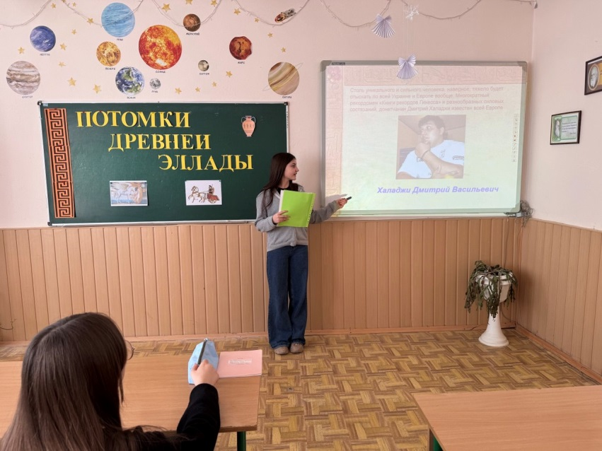

*Кого из увиденных земляков вы знали , а о ком слышите впервые?(ответы детей)*

**Заключительная часть**

После длительного и насыщенного путешествия мы вернулись в нашу реальность

Понравилось вам путешествие?(да)

Что конкретно понравилось?

А что не понравилось?

Выскажите, пожалуйста, свое мнение.

В Афинах существовал обычай голосовать белыми и черными камнями. Если согласен – кидали в горшок белый камень, а если нет, то – черный. А в Спарте голосовали криком, кто кого перекричит.

Но нам с вами нужно вернуться в свое время. Поэтому мы будем голосовать привычными нам смайликами под греческими масками. Распределите смайлики по необходимым вагончикам.



На этом наше путешествие заканчивается, мы обязательно к нему ещё вернёмся, чтоб пополнить знания вашими новыми наблюдениями и открытиями.

До новых встреч!